**„Szeretném azt hinni, hogy adok valamit azzal, amit mondok,**

**ahogyan mondom…”**

*Egyik ősszel egy önkénteskedés alkalmával találkoztunk először. Hallottam már róla korábban, de nem sokat. Rögtön szimpatikus volt a személyisége, mert segítőkész volt, mindenkivel kedves. Ő Barabás Évi, aki az SOS Gyermekfalvak jótékonysági nagykövete volt, műsorvezető. Mindig érdekelt a gyermekvédelem és egyre inkább a tévés szereplés is.*

* **Vidékről indultál, ott kezdted a pályát. Nehéz volt hozzászokni a nagyvárosi élethez?**
* Nekem nagyon nehéz volt. Én akkor már fiatal felnőtt voltam a húszas éveim végén. Tulajdonképpen nem volt semmim. Úgy vágtam bele ebbe a budapesti létbe, hogy volt egymillió forintom, amit takarítással kerestem Stuttgartban egy kórházban. Azt mondtam, amíg ez a pénz tart, vagy megvetem a lábam Budapesten, vagy nem. Ez volt a biztonságot adó háttér. Nem volt rokon, akinél aludni tudtam volna, albérletet kellett keresnem. Nekem szörnyen nagy volt ez a város. Azt gondolom, ha valaki vidékről ide felköltözik, az olyan, mintha egy másik országba költözne. Magyarul beszélünk, magyarul össze is nevetünk, de mégis, aki itt él, más tempóhoz szokott, más tömeghez szokott. Itt minden más. Nekem ez egy utolsó lehetőség volt, de megszoktam, nem szöktem meg.

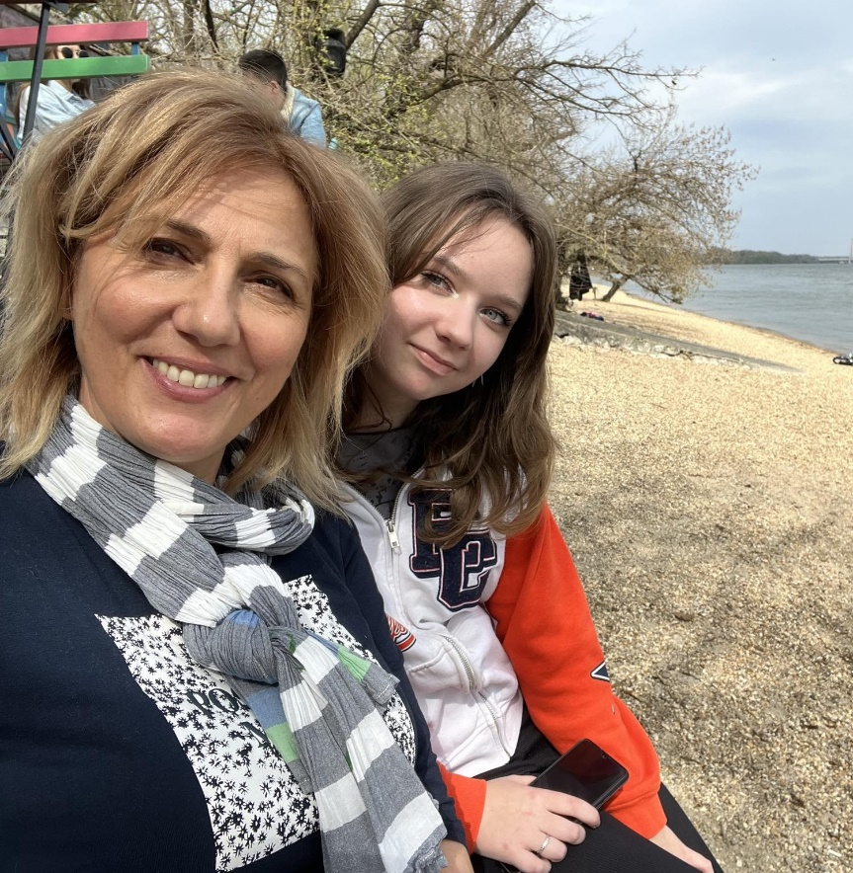

* **Miért szereted a Római-partot?**
* Ez a Római-part szerintem egy varázslatos hely. Olyan, mintha vidéken lennék. Te most a Tisza-partról jöttél. A Dunába belefolyik a Tisza, és máris otthon érzed magad. Én imádom a vizet. Ott, ahol felnőttem, csak egy kis tó volt, és mindig a Balatonra vágytam. Ma már hál’isten nem egyszer, többször is vissza tudok menni oda. Ezt a helyet azért szeretem – ahogy te is láttad -, mert hatalmas ősfák vannak itt, mindenki sétál, biciklizik, lovagol. Ez egy kirándulóhely, nyaralóhely, pihenőhely. Szerintem mindenkinek, akinek elege van a nagyvárosi forgalomból, ide jön, vesz egy nagy levegőt, néz a távolba, és elkezd nevetni. Te miért szeretnéd?
* **Tényleg tetszik nekem is ez a hely. Itt a víz, szép, megnyugtató.**
* A nyugalom. Itt lehet nézni a naplementét. Szerintem a nyugalomra és a természet közelségére mindenkinek szüksége van. Azért is szeretem ezt a helyet, mert itt biztos, hogy mindenki leteszi a telefont.
* **Vidéki televíziósként jelentkeztél a Riporter kerestetik című versenyre, és megnyerted. Erre készültél valahogyan?**
* Úgy készültem erre, hogy akkor én már 25 évesnél idősebb voltam, azt mondtam, adok magamnak egy utolsó lehetőséget, hogy esetleg a „nagy tévében” én még tudok dolgozni. Nekem ez nagy vágyam volt. Amikor feljöttem Budapestre egy tévés suliba, a tanáraim beneveztek a Riporter kerestetikbe. Úgy készültünk, hogy minden héten végignéztük, mi történt a műsorban, elemeztük a feladatokat. Az előtte való életem készülés volt erre. Azt szokták mondani, milyen szerencsés az ember. Nekem az volt a szerencsém, hogy akkor és ott arra a feladatra készen álltam, és meg tudtam ragadni a lehetőséget. Szerintem ez a szerencse, amikor készen állsz arra, ha utolér a lehetőség, meg tudod ragadni. Engem a tanáraim neveztek be, egyedül nem mertem volna elmenni oda. Szóval azért bátorság is kell ahhoz, hogy szerencséd legyen, meg tudd ragadni a lehetőséget.
* **Tudatosan készültél a pályára?**
* Arra tudatosan készültem ötödikes koromtól, hogy én szeretnék szépen beszélni. Egy fantasztikus magyar tanár nénim volt, Moha néni, aki a János vitézt kívülről mondta, és ezzel elvarázsolt engem. Onnantól kezdve ez érdekelt. Mi is az, ami ilyen mélyen megérinti a szívemet? Szerintem a magyartanítás lényege az, hogy az ember elkezdjen saját magán gondolkodni. Ki vagyok én? Kiből lettem? Az irodalom, a művészet ezt nyitja ki benned, és elindulsz az önmagad felé vezető úton. Én elindultam, önismereti tábort is felfedeztem, Kazinczy-versenyre jártam, szépolvasás, helyesírás, és valahogyan szépen, lassan vezetett az út. Mindig megtaláltam az érdeklődési körömet. Olyan táborba jártam, olyan filmet néztem, olyan könyvet olvastam, ami mind-mind erre vezetett. Tehát így nevezhetjük tudatosnak is, de valójában csak mentem egy irányba, követtem az érdeklődési körömet. Aztán jött a bonyhádi tévé, csináltam. Ha tudatos lettem volna, már huszonkét évesen itt dolgoztam volna Budapesten.
* **Mi a legfontosabb különbség a vidéki és a városi televíziózás között?**
* Bonyhádon és Pakson nagyon hamar kamerát, mikrofont foghattam a kezemben, hiszen ez pici közösség, kevesen vagyunk, muszáj csinálni. Az az ember, aki ez iránt érdeklődik, az ki tudja magát próbálni mindenben. Mondtam stúdióban híreket, felolvastam, miközben, ha valaki Budapesten dolgozik, akkor ott lassabban kap lehetőséget arra, hogy mindent kipróbáljon. Az életben az a fontos, hogy tudd megkülönböztetni a fontosat a mellékestől és a zavarótól. Amikor például fotózok, videózok vagy szöveget írok, akkor is alkalmazom ezt.
* **Volt valamilyen nehézséged az első televíziós szereplésed alkalmával?**
* Az első televíziós szereplésben nem volt. A kezdők nyugalmával olvastam fel a híreket. Én addigra már voltam szavalóversenyen, Kazinczy-versenyen. Ezekben volt sikerélményem, tapasztalatom is sok. Semmilyen rossz élményem nem volt az első és a sokadik tévés szereplésem során Bonyhádon. Egy szerető közösségben hibázhattam. Engem úgy láttak, hogy ez a lány a mi lányunk, fejlődik, okosodik, jól csinálja. Én még ott hibázhattam, ahol engem védett egy környezet. Ha ez Budapesten történt volna, szerintem az én személyiségem olyan, hogy elmenekültem volna az első hibánál. Így viszont egy kisebb közegben szépen, lassan nőtt a virág. A nagy szeleknél elborulnak a növények, esetleg eltörik az ága, de ha szélvédett helyre rakod, meg tud annyira erősödni, hogy már a nagy szelet is bírja. Velem ez történt. Most már tudom, hogy hibázni lehet, és csapatban vagyunk. A tévézésben az a legklasszabb, hogy csapatmunka.
* **Melyik műsort szereted a legjobban?**
* Nagyon szeretem a Portré című műsort. Izgalmas, hogy azzal az emberrel, akivel beszélgetsz, megtaláljátok-e a közös nevezőt, ki tud-e úgy nyílni, elmesél-e neked valami olyasmit, amit addig nem mesélt el másnak. Mindannyian kapuk vagyunk, megnyílunk a másik ember előtt valahogyan. A Reggeli műsort nagyon szerettem, mert ott színészekkel együtt lehetett úgy beszélgetni, mint most itt veled. Tulajdonképpen most a Fókuszból ismernek engem az emberek. Régen híradóztam, de tudatosan szerettem volna a hírműsorból kilépni, mert úgy éreztem, hogy a politika nekem túl sok. A Fókuszban pedig azt szeretem, hogy színes, mint az élet. Izgalmas, élő. Az a feladata, hogy szórakoztasson, informáljon, de úgy, hogy mindenki értse. Én nem szégyellem, hogy úgy próbálok fogalmazni, hogy megértse az is, aki csak nyolc osztályt végzett. Azt gondolom, ettől még lehet nagyon bölcs, és boldoggá tudja tenni a saját környezetét.
* **Nem volt megterhelő, hogy egyszerre több műsort is vezettél?**
* Úgy érzem, hogy most nem menne, de az élet így halad. Akkor, amikor húsz- vagy harmincéves vagy, csinálod. Reggelit vezettem, utána mentünk forgatni, a forgatás után ott volt a Fókusz. Én akkor ezt ott nagyon élveztem, és vitt a lendület. Nem éreztem, hogy ez megterhelő lenne számomra.
* **Mi az, amit igazán szeretsz a munkádban?**
* Szerintem a műsorvezetés, a tévézés olyan feladat – én így fordítom le magamnak -, mintha tanár vagy pap, vendéglős, orvos lennék, aki folyamatosan emberekkel foglalkozik. Szeretném azt hinni, hogy adok valamit azzal, amit mondok, ahogyan mondom, és ez fontos lehet másoknak.

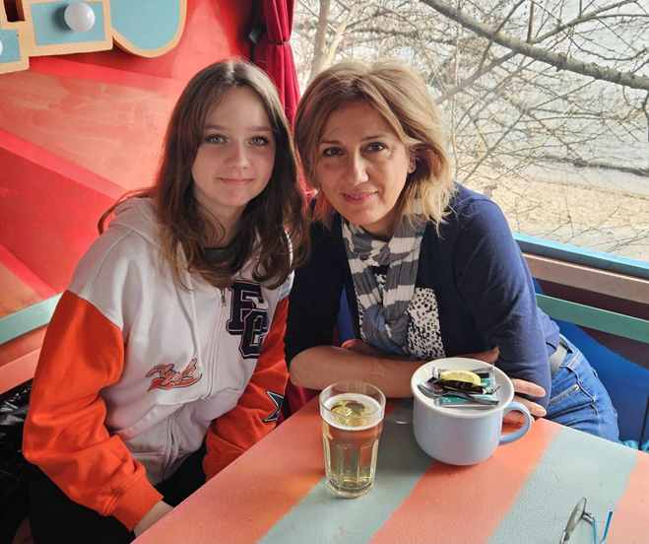

* **Mesélnél nekem az SOS Gyermekfalu nagyköveteként átélt időszakról, az élményeidről?**
* Ez nagyon érdekes. Már nem vagyok az SOS Gyermekfalu nagykövete, de több mint tíz évig voltam. Úgy lettem az, hogy én indultam el az SOS Gyermekfalu felé 2002 körül. A Reggelinél dolgoztam, amikor megkerestek a Gyermekfalutól, hogy lesz nekik egy adománygyűjtő rendezvényük, látják, ahogyan én a Reggeliben beszélgetek a gyerekekkel, nekik tetszik az a természetesség, közvetlenség és kíváncsiság, ahogyan beszélgetek, és nagyon örülnének annak, ha azon a rendezvényen én lennék a műsorvezető. Mondtam, hogy ez nagyon megtisztelő, boldogan elvállalom, de igazából nem tudok semmit az SOS Gyerekfaluról, hogy mi az. Mindenféle papírt átküldtek, hogy mit kell tudni az SOS Gyermekfalvakról, hogy Magyarországon három ilyen gyermekfalu is van. Oké, de én még mindig úgy éreztem, hogy nem tudok róla semmit. Megkérdeztem, hogy elmehetek-e, megnézhetem-e. Elmentem a rendezvényükre, és ott felhívtam a színpadra egy kisfiút, majd megkérdeztem tőle, hogy mi a legnagyobb vágya. Azt mondta, hogy egy teleszkópos bicikli. Elmondta azt is, hogy ő szakács szeretne lenni azért, mert a nevelőmamája olyan finomakat főz, hogy ő is olyanokat szeretne. Annyira szuper volt az a gyerek, hogy megkérdeztem, hol lakik, elmehetek-e hozzájuk. A jelenlévők is mind jönni akartak, és megkérdeztem, menjünk-e biciklivel mind. Ez egészen abszurd volt, de akkor én elhatároztam, hogy elmegyek, megnézem, milyen ott az a gyerekfalu. Így jutottam el Battonyára, majd kiderült, hogy nemcsak az a kisfiú vágyik biciklire, hanem még nagyon sok gyerek.

Kecskeméten is jártam. Ott családi házakban nevelőszülő mellett nevelkednek a gyerekek, és egy nevelőszülőnél öt-nyolc gyerek is nevelkedik. Biztonságos családi háttért kapnak szép kulturált környezetben, és az elveszett gyerekkort valahogyan vissza tudja kapni. Tetszett, hogy mindenre figyelnek, otthonos. Szerintem nagyon fontos, hogy mit látsz, milyen környezet vesz téged körül. A gyerekek minden részletre figyelnek, sokkal jobban, mint mi, felnőttek. Egyre szimpatikusabb lett a hely, hogy figyelnek az apró részletekre, ahogyan itt nevelkednek a gyerekek, így elmentem Kőszegre is. Ekkor kérdezték meg tőlem, hogy nem akarom-e ezt hivatalosan csinálni. Az egész így indult, és én nagyon boldogan mentem. Úgy gondoltam, hogy szívesen beszélek helyettük, róluk, értük. Az évek alatt végiggondoltam, hogy ez elég fontos vállalás volt a részemről, és mindenki részéről, aki kinyitja a száját és valamilyen okból ismert, szól értük, hogy hé, emberek, ma Magyarországon huszonháromezer ember él a saját szülei nélkül. Nagyon fontos, hogy tudjunk róluk, felhívjuk a figyelmét azoknak, akik több pénzt tudnának szánni rájuk, hogy támogassuk a nevelőszülőket, képezzük őket, pszichológiai segítséget adjunk nekik. Biztos, hogy van minden gyermeknek egy nagy trauma a történetében. Visszagondolva elég fontos vállalás volt részemről. Részt vettem számos program szervezésében, vitorlásverseny volt a Balcsin, voltunk egy kis csapattal az Adrián is, sütöttem velük mézeskalácsot. Közben szépen, lassan, keményen megfogalmazódott bennem az, hogy ezek a gyerekek senkinek sem fontosak. Ez egy nagyon kemény mondat szerintem. Azért, mert ha neked van anyukád, apukád, vagy nagymamád, vagy valaki, aki úgy érzi, hogy vér szerint fontos vagy neki, akkor te legalább annak az egy embernek fontos vagy, és az az egy ember biztos, hogy elmegy a világ végéig, ha te beteg leszel, vagy éhes vagy, akár elmegy lopni, de te nem fogsz éhezni. Ha beteg vagy, akkor megkeresi a tanárnőt, az anyukát, a másikat, hogy segítsetek, adjatok rá pénzt, hogy eljussunk ahhoz a kórházhoz. Hány olyan esetet tudunk, amikor a szülők addig mentek, míg nem lett egy autista alapítvány, vagy egy másik. De azért a gyerekért, akinek nincsen anyukája, apukája, nagymamája, senkije, ki az, aki úgy érzi, hogy olyan fontos, hogy elmegy a világ végére? Én azt gondoltam, hogy nekem fontosak ezek a gyerekek, hogy beszélni kell róluk, és mindannyiunknak együtt kell elmenni a világ végére. Ha kell, akár az életemet feláldozom érte, hogy ő tudjon tovább menni, és belőle egy jó újságíró, vagy tévés, vagy tanító néni, vagy bármi legyen. Nekem ez akkor egy abszolút fontos ügyemmé vált, és tizenvalahány évig voltam az SOS Gyerekfalunál nagykövet.

Mélyebb, személyesebb kapcsolatot nem alakíthattam ki a gyerekkel, felelőtlenség lett volna, és most közvetlen kapcsolatom sincs velük, de néhány gyerekről a mai napig tudok, érdeklődöm felőlük. Már nem vagyok nagykövet, de ez az ügy még nagyon fontos számomra továbbra is.

* **Miért érezted úgy, hogy segíteni szeretnél az embereken? Ismert személyként jobban tudsz segíteni?**
* Amikor kislány voltam, az anyukám azt mondta, ha bármit csinálok másnak, akkor azt még szebbre csináljam, mintha magamnak tenném. Ha virágot rajzolok, akkor szebb virágot rajzoljak annak, akinek adni akarom. Ő ebben nagyon hitt, és nekem ezt adta tovább. Segítőkész emberek voltak a nagyszüleim, a szüleim, nálam is természetes lett. Ezt láttam, és azt, hogy ez jó volt. Mondhatni ebbe születtem bele. Segíteni bárki tud ismertség nélkül is. Idős embereken például úgy, hogy bevásárolsz helyettük, vagy leviszed a szemetet, megsétáltatod a kutyát, bármilyen segítség jól jön. Ha a tévézésben volt valami fontos az életemben, akkor azt hiszem, az, hogy megtehettem, beszélhettem azokról a gyerekekről, hiszen többen ismernek, mint másokat. A saját közvetlen környezetemben egyre többen lettek nyitottabbak, és minden évben többször is szervezünk gyűjtést a munkahelyemen. Tiszadobra is mentünk már. Ennek a nagyköveti munkának köszönhetem például, hogy megismertem „Anyácskát”. Amikor pedig megkaptam 2009-ben „Az év műsorvezetője” díjat, akkor azzal járt egy csillag az égen. Elnevezhettem egy csillagot, és én egyszerűen csak a „Gyerekek csillaga” nevet adtam neki. Remélem, a „Gyerekek csillaga” egyszer jobban vissza fog villanni, mert mindenkinek a szeméből fog oda ragyogni.
* **Kisgyermekként ilyen életet képzeltél el magadnak?**
* Boldog és elégedett vagyok az életemmel, de úgy képzeltem, hogy ennyi idős koromra még itt lesznek nekem a szüleim.
* **Ezek mellett mi az, ami valóban kikapcsol a magánéletedben?**
* A kutyázás. Hugo már 15 éves. Gyerekkorom óta vágytam arra, hogy legyen kutyám. Szeretek kertészkedni, olvasni és sütni is. Szeretnék még egy nagy kertet, amiben saját magam termelem meg a zöldséget, a gyümölcsöt. Úgy, ahogyan gyermekkoromban volt.
* **Van saját recepted?**
* Mézeskalács. Nem a saját receptem, de kisajátítottam. Az 1800-as évekből való családi recept, és anyukámmal elkértük. A másik a nagynéném sportszelet sütije, amit én továbbfejlesztettem. Jó csokis, kakaós, egyszerű, és én rakok hozzá egy kis áfonyát is. Tiszadobon majd csinálunk ilyet. Ha megkérdezik, van-e saját receptem, akkor általában visszakérdezek: csokis vagy túrós?
* **Van valamilyen terved a jövőre nézve?**
* Van. A kutyákkal kapcsolatos, és a beszélgetésben szó volt a segítésről. Ezt a kettőt szeretném összekapcsolni. A segítőket, a kutyákat jobban megmutatni.

*Zilahi Petra*